|  |  |  |  |  |  |  |  |  |  |  |  |  |
| --- | --- | --- | --- | --- | --- | --- | --- | --- | --- | --- | --- | --- |
| **文藻外語大學英檢畢業門檻替代方案申請表(填寫範例)** | | | | | | | | | | | | |
| 1. 申請人填寫：開始前請至所屬系確認符合本方案資格。 | | | | | | | | | | | | |
| 姓名 | | **金智圓** | | 學號 | **110398265** | | | | | 科系 | **日文系** | |
| 行動電話 | | **0959326457** | | | | | | | | | | |
| 電子郵件 | | **110398265@st110.wzu.edu.tw** | | | | | | | | | | |
| 最高大學英檢/多益測驗/培力英檢成績(分數) | | | | **大學英檢 108分** | | | | | | | | |
| 大學英檢/多益測驗/培力英檢成績換算配分 | | | | **36** | | | | | | | | |
| -----檢核資格(由檢核單位填寫)----- | | | | | | | | | | | | |
| 檢核申請資格 | | █ 符合資格 | | 檢核單位(系)  戳章及日期 | | | | (由系上核章)  113/9/20 | | | | |
| □ 不符合資格 | |
|  | | | | | | | | | | | | |
| 1. **申請人認證：請於畢業前6個月(含)申請審核，避免認證總時數不足延後畢業。** | | | | | | | | | | | | |
| (一)申請人填寫自評成績 | | 成績/認證時數 | | | | 自評得分 | | | 自評總分 | | | 佐證編號 |
| 1 | 最高大學英檢/多益測驗/培力英檢成績 | **大學英檢108分** | | | | **36** | | | **72** | | | **1** |
| 2 | 口說練習時數≥ 4小時 | **24小時** | | | | **12** | | | **2~7** |
| 3 | 聽講時數 | **20小時** | | | | **10** | | | **8~17** |
| 4 | 自學活動時數 | **28小時** | | | | **14** | | | **18~26** |
| (二)申請人自我檢核欄 | | | | | | | | | | | | |
| 1 | ■聽講證明(主辧單位簽章文件、聽演講出席證明)  ■明列口說練習時數之證明  ■明列自學活動時數之證明 | | | | | | | | | | |  |
| 2 | ■以英文撰述200字以上總結心得 | | | | | | | | | | |  |
|  | | | | | | | | | | | | |
| *以下由認證單位填寫* | | | | | | | | | | | | |
|  | | | 成績/認證時數 | | | | 配分 | | | 總分 | | |
| 1 | 最高大學英檢/多益測驗/培力英檢成績 | |  | | | |  | | |  | | |
| 2 | 完成認證時數 | |  | | | |  | | |
| 認證單位  戳章及日期 | | | (由英語教學中心核章) | | | | | | | | | |
| **申請及審核流程：申請人🡪資格審核(系) 🡪取得各項時數證明🡪認證單位(英語教學中心)🡪**  **完成認證🡪教務處登錄🡪通過英語語檢畢業門檻。** | | | | | | | | | | | | |

|  |
| --- |
| **心得** |
| **申請認證總時數　： 72**  **備註: 請於畢業前6個月(含)申請審核認證，避免因總時數不足延後畢業。** |
| 以英文撰述200字以上總結心得  **(請自述)** |
| █申請人填寫心得字數： 263 字 |
| █我確認本人繳交內容為個人心得且並無抄襲、複製或利用人工智慧軟體產出。 |
| 申請人手寫簽名：  （中文簽名）  *金智圓*  中華民國 114 年 1 月 15 日 |

**大學英檢/多益測驗/培力英檢成績佐證範例**

|  |
| --- |
| 大學英檢/多益測驗/培力英檢成績：＿＿＿；大學英檢/多益測驗/培力英檢成績換算配分：＿＿＿ |
| 大學英檢成績單或歷年成績單佐證(請浮貼) |

**口說佐證範例1**



文藻外語大學

Wenzao Ursuline University of Languages

「迷你口語俱樂部」參與證明

本校___________ (學號：___________)於____學年度第____學期參加英/外語能力診斷輔導中心「英語迷你口語俱樂部」，共計_______小時，特此證明。

中華民國 年 月 日

**Certification of Participation**

This certificate is to certify that _______________has successfully participated the MINI CLUB of English Speaking in Language Diagnostic & Consulting Center for ____ hours in total in the ________ semester of _______.

Date:

**口說佐證範例2**

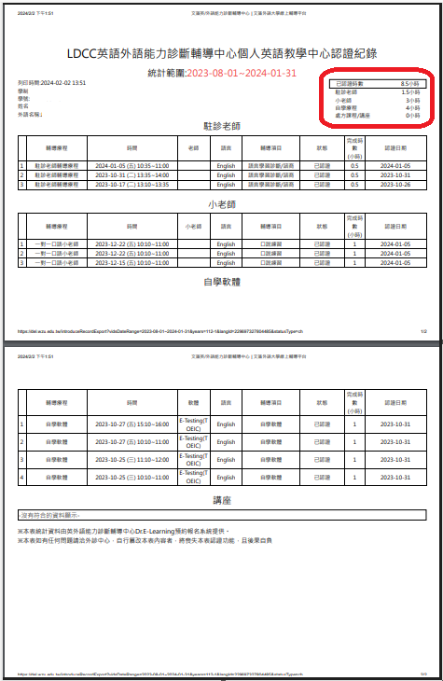

**聽講登錄範例**

|  |  |  |  |
| --- | --- | --- | --- |
| **聽講時數登錄表(** 第__1_ 頁/共__1_ 頁) | | | |
| 申請人自行填寫 | | 由認證單位填寫 | |
| 聽講內容 | 完成時數 | 完成認證 | |
| 起迄日期：113.10.20  起迄時間：15:10-17:00 | 2小時 | □聽演講之出席證明  以上己確認聽講證明    承辦人職章及日期 | |
| 地點：文藻外語大學Q002 | 佐證編號 |
| 題目：大學英檢分享會 | 3 |
| 申請人自行填寫 | | 由認證單位填寫 | |
| 聽講內容 | 完成時數 | 完成認證 | |
| 起迄日期：113.12.6  起迄時間： 14:00-15:30 | 2小時 | □聽演講之出席證明  以上己確認聽講證明    承辦人職章及日期 | |
| 地點：文藻外語大學Q203 | 佐證編號 |
| 題目：學術英文的學習策略 | 4 |
| 申請人自行填寫 | | 由認證單位填寫 | |
| 聽講內容 | 完成時數 | 完成認證 | |
| 起迄日期：114.3.15  起迄時間：15:10-16:40 | 2 小時 | □聽演講之出席證明  以上己確認聽講證明    　承辦人職章及日期 | |
| 地點：文藻外語大學行政大樓A313 | 佐證編號 |
| 題目：藻到外語教學國際競爭力--兒童華外語創新教學實務 | 5 |
|  | | | 己認證： 5 小時 |

**本表不足請自行增加**

**聽講佐證範例**

**申請人自製參與證明或時數證明**

**交由主辦單位蓋章簽署日期也可受理**

**(需可辨識演講內容及本人，無法辨識者恕不計)**

**參與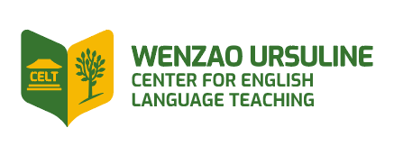證明**

茲證明 日本語文系 ○○○

參與本校英語教學中心所舉辦之

「2024大學英檢分享會」活動。

特頒此狀，以茲證明。

英語教學中心主任

中華民國 年 月 日

**自學活動佐證範例**



文藻外語大學

Wenzao Ursuline University of Languages

「秘笈處方達陣課程」參與證明

本校___________ (學號：___________)於____學年度第____學期參加英/外語能力診斷輔導中心秘笈處方達陣課程「_____________」，共計_______小時，特此證明。

中華民國 年 月 日

**Certification of Participation**

This certificate is to certify that _____________ has successfully participated in the class of _____________ in Language Diagnostic & Consulting Center for ___ hours in total in the ______ semester of _______.

Date: